Тема урока: Введение и первичное закрепление лексики по теме «Жизнь без стрессов». Модальный глагол «следует»
Страницы учебника 96-97
1.Прочитай словосочетания из упражнения 2. Какие ситуации вызывают у тебя самый сильный стресс? Пронумеруй словосочетания, начиная с самого сильного стресса. Запиши в тетрадь.
2.Посмотри на заголовок текста на странице 96. Как ты думаешь, о чем он?
Прочитай части текста 1 – 3 и A – C и соотнеси их.
Изучи значения выделенных слов и словосочетаний:
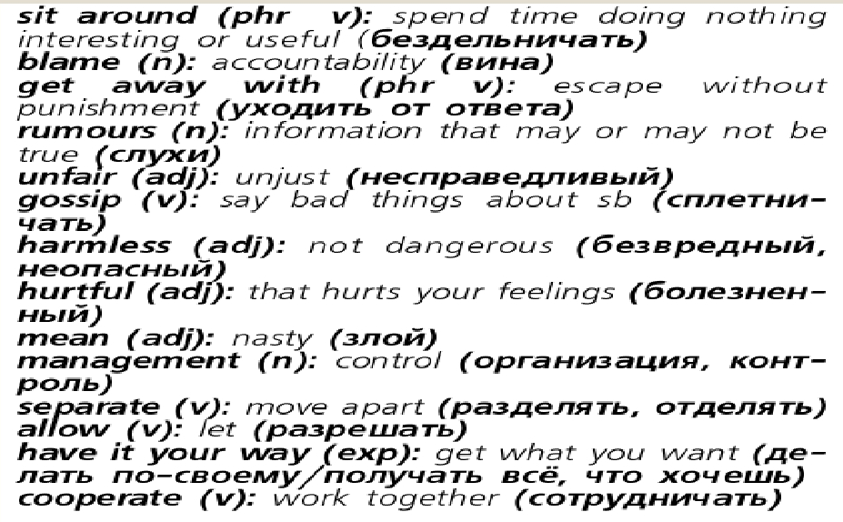
3.Вспомни значение модального глагола should (следует) shouldn’t (не следует).
Составь предложения к картинкам упражнения 4 по образцу: You shouldn’t agree with your friend. (Тебе не следует спорить с другом).
4.Придаточные предложения условия. Перепиши предложения из упражнения 5, используя unless. Образец первого предложения поможет тебе.
5.Перепиши предложения из упражнения 6, переделав их в одно предложение с придаточным условия по образцу.
6.Выполни письменно упражнение 7- составь словосочетания со словами ache / sore.

7. Изучи значения фразового глагола FALL:
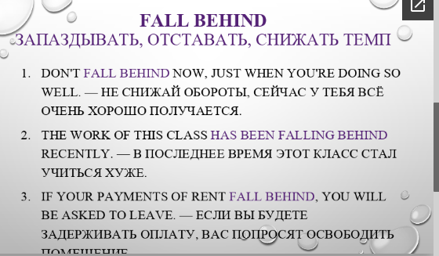
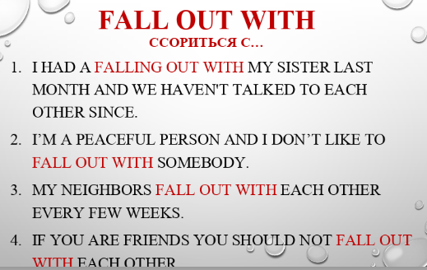
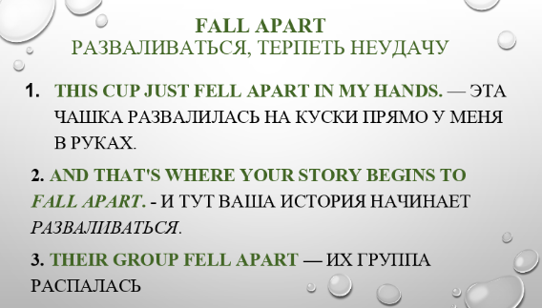
Выполни упражнение 8 письменно.
Сфотографируй свои ответы и пришли мне удобным для тебя способом.

